张店区地方金融监督管理局
2021年政府信息公开工作年度报告

本报告依据《中华人民共和国政府信息公开条例》第五十条规定，制作本报告。本报告所列数据的统计时限自2021年1月1日至2021年12月31日。对报告内容有疑问，请与张店区地方金融监督管理局联系（地址：张店区新村西路226号区政务中心;邮编:255020;电话:0533-2861018）。
一、总体情况
2021年，张店区地方金融监督管理局按照区委、区政府的工作部署，以习近平新时代中国特色社会主义思想为指导，认真贯彻落实中央、省、市、区全面推进政务公开的决策部署和工作要求，认真贯彻落实上级信息公开相关文件精神，紧密结合统计工作实际，不断加强组织领导，规范公开制度程序，拓展公开广度深度，进一步完善政府信息公开体制机制建设，规范公开内容，丰富公开形式，不断推进政府信息公开工作深入开展。
- 主动公开情况
2021年，我局主动公开政府信息74条，在主动公开的信息中，政策法规类2条；机构设置类1条；行政权力类6条；业务动态类信息5条。共收到政协提案5个，人大建议5个，均已在期限内办结。
2021年“张店区地方金融监督管理局”微信公众号累计发送微信40期，共计79条。
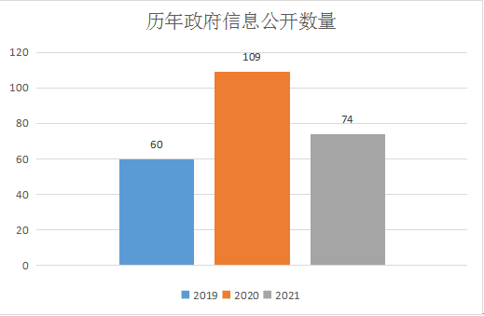

我局年度预决算报告、法规文件、计划规划、工作总结、机构职能等涉及公民、法人或者其他组织切身利益，需要社会公众广泛知晓或参与的重要信息，均做到了及时发布与更新。
（二）依申请公开办理情况
本年度未收到依申请公开政府信息。
（三）政府信息资源的规范化、标准化管理情况
我局高度重视信息公开工作，把公开透明作为我局工作的基本要求，围绕重点领域事项、工作要点清单要求，完善信息采集、整理、审核、发布、巡检等流程、制度，结合实际情况进一步完善了《张店区地方金融监督管理局信息公开目录》和《张店区地方金融监督管理局信息公开指南》。明确组织领导、分管领导，确定综合科为主管科室，负责推进、指导、协调、监督我局政府信息公开工作，并指定1名工作人员负责具体事务，定期检查维护相关栏目信息，确保信息公开稳步落实。一年来，为保障公民、法人或其他组织依法获取信息，我局将本机关在履行职责过程中制作或获取的信息主动向公众公布。依照《国家保密法》及其他相关法律、法规和国家有关规定，涉及国家秘密、商业秘密和个人隐私的政府信息不公开。本机关在履行职责过程中制作或者获取的政府信息，除依法免予公开的外，均予以公开或者依公民、法人和其他组织的申请予以提供。

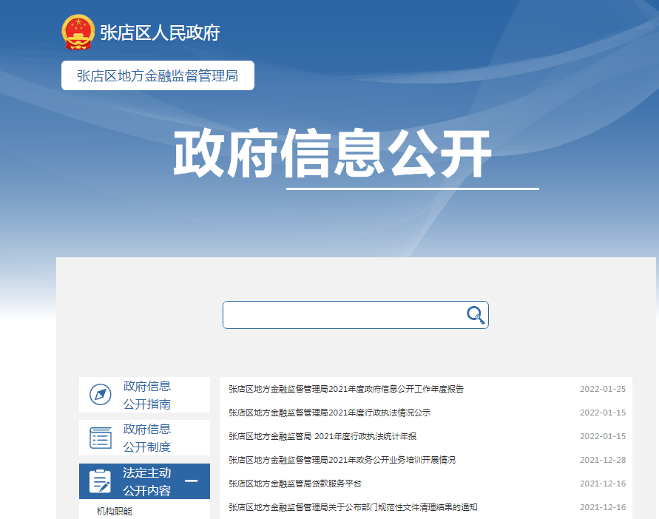

我局依法组织开展政府信息公开工作，坚持以公开为常态、不公开为例外，围绕区委区政府中心工作，进一步推动我局主动公开常规化、规范化；围绕防范金融风险，持续推进金融安全宣传，向群众普及金融安全知识；畅通依申请公开受理渠道，进一步完善依申请受理、办理、答复各环节，规范办理程序，提高工作效率，确保各环节有法可依、证据充分。
（四）政府信息公开平台建设情况
完善政务公开平台建设。不断加强完善“张店金融”微信建设，设置金融知识、政策法规、信息平台等板块，提高金融政策、行业信息、金融安全推送比例，实现了新媒体平台政务信息发布常态化。
（五）政府信息公开监督保障及教育培训情况
我局的信息公开工作在区委、区政府的正确领导下进行，按规定及时公开《政府信息公开年度报告》、《政府信息公开指南》等相关信息，广泛接受社会各界监督。
负责信息公开的工作人员积极参加区政府信息公开办举办的信息公开交流培训会，学习依申请信息公开受理、登记、答复实际操作流程，依申请信息公开的答复类型等基础问题。综合科作为信息公开的主管科室，加强内部老带新培训和政务公开工作交接，并组织我局相关工作人员系统性的学习了政务公开相关制度、流程，取得了良好效果。
二、主动公开政府信息情况
第二十条第（一）项
信息内容 | 本年制发件数 | 本年废止件数 | 现行有效件数
规章 | 0 | 0 | 0
行政规范性文件 | 0 | 0 | 0
第二十条第（五）项
信息内容 | 本年处理决定数量
行政许可 | 0
第二十条第（六）项
信息内容 | 本年处理决定数量
行政处罚 | 0
行政强制 | 0
第二十条第（八）项
信息内容 | 本年收费金额（单位：万元）
行政事业性收费 | 0
三、收到和处理政府信息公开申请情况
（本列数据的勾稽关系为：第一项加第二项之和，等于第三项加第四项之和） |  |  | 申请人情况
 |  |  | 自然人 | 法人或其他组织 |  |  |  |  | 总计
 |  |  |  | 商业  企业 | 科研  机构 | 社会公益组织 | 法律服务机构 | 其他
一、本年新收政府信息公开申请数量 |  |  | 0 | 0 | 0 | 0 | 0 | 0 | 0
二、上年结转政府信息公开申请数量 |  |  | 0 | 0 | 0 | 0 | 0 | 0 | 0
三、本年度办理结果 | （一）予以公开 |  | 0 | 0 | 0 | 0 | 0 | 0 | 0
 | （二）部分公开（区分处理的，只计这一情形，不计其他情形） |  | 0 | 0 | 0 | 0 | 0 | 0 | 0
 | （三）不予公开 | 1.属于国家秘密 | 0 | 0 | 0 | 0 | 0 | 0 | 0
 |  | 2.其他法律行政法规禁止公开 | 0 | 0 | 0 | 0 | 0 | 0 | 0
 |  | 3.危及“三安全一稳定” | 0 | 0 | 0 | 0 | 0 | 0 | 0
 |  | 4.保护第三方合法权益 | 0 | 0 | 0 | 0 | 0 | 0 | 0
 |  | 5.属于三类内部事务信息 | 0 | 0 | 0 | 0 | 0 | 0 | 0
 |  | 6.属于四类过程性信息 | 0 | 0 | 0 | 0 | 0 | 0 | 0
 |  | 7.属于行政执法案卷 | 0 | 0 | 0 | 0 | 0 | 0 | 0
 |  | 8.属于行政查询事项 | 0 | 0 | 0 | 0 | 0 | 0 | 0
 | （四）无法提供 | 1.本机关不掌握相关政府信息 | 0 | 0 | 0 | 0 | 0 | 0 | 0
 |  | 2.没有现成信息需要另行制作 | 0 | 0 | 0 | 0 | 0 | 0 | 0
 |  | 3.补正后申请内容仍不明确 | 0 | 0 | 0 | 0 | 0 | 0 | 0
 | （五）不予处理 | 1.信访举报投诉类申请 | 0 | 0 | 0 | 0 | 0 | 0 | 0
 |  | 2.重复申请 | 0 | 0 | 0 | 0 | 0 | 0 | 0
 |  | 3.要求提供公开出版物 | 0 | 0 | 0 | 0 | 0 | 0 | 0
 |  | 4.无正当理由大量反复申请 | 0 | 0 | 0 | 0 | 0 | 0 | 0
 |  | 5.要求行政机关确认或重新出具已获取信息 | 0 | 0 | 0 | 0 | 0 | 0 | 0
 | （六）其他处理 | 1.申请人无正当理由逾期不补正、行政机关不再处理其政府信息公开申请 | 0 | 0 | 0 | 0 | 0 | 0 | 0
 |  | 2.申请人逾期未按收费通知要求缴纳费用、行政机关不再处理其政府信息公开申请 | 0 | 0 | 0 | 0 | 0 | 0 | 0
 |  | 3.其他 | 0 | 0 | 0 | 0 | 0 | 0 | 0
 | （七）总计 |  | 0 | 0 | 0 | 0 | 0 | 0 | 0
四、结转下年度继续办理 |  |  | 0 | 0 | 0 | 0 | 0 | 0 | 0
- 政府信息公开行政复议、行政诉讼情况

行政复议 |  |  |  |  | 行政诉讼
结果维持 | 结果  纠正 | 其他  结果 | 尚未  审结 | 总计 | 未经复议直接起诉 |  |  |  |  | 复议后起诉
 |  |  |  |  | 结果  维持 | 结果  纠正 | 其他  结果 | 尚未  审结 | 总计 | 结果  维持 | 结果  纠正 | 其他  结果 | 尚未  审结 | 总计
0 | 0 | 0 | 0 | 0 | 0 | 0 | 0 | 0 | 0 | 0 | 0 | 0 | 0 | 0
五、存在的主要问题及改进情况
（一）主要问题
我局的政府信息公开工作目前主要存在的问题是：政府信息和政务公开工作发展不均衡，需适应新形势、新任务、新要求，还需要进一步转变观念、开拓思路、创新举措，实现精细化、个性化、特色化的公开效果。
（二）改进措施
一是突出认真落实新发展理念。加强组织领导，进一步明确工作机构的职责和任务。加强教育培训，开展政府信息公开人员业务培训和研讨交流，提升人员能力水平和专业素养，提高业务工作人员工作创新能力。
二是要强化监督。加强内部和外部监督，自觉接受群众、社会、媒体的监督，提高信息公开工作的质量。
六、其他需要报告的事项
（一）收取信息处理费情况。2021年我局依申请公开政府信息数量为零，未收取任何费用。
（二）落实上级年度政务公开工作要点情况。张店区地方金融监督管理局按照上级工作部署和工作要求，加强组织领导，配置专人负责，制定政务公开培训方案，不断完善政务公开监督保障，切实保障政务公开工作的顺利开展。
（三）人大代表建议和政协提案办理结果公开情况。2021年度我局收到区人大代表建议5件和区政协提案4件，均已满意答复。

